Lehrinhalte:

- Einführung in die Pränatalpsychologie
- Zellgedächtnis oder “Gene – eine molekulare Blaupause”?
- Leben und Erleben In Utero
- Mögliche Belastungen für das vorgeburtliche Baby
- Einflüsse während der Schwangerschaft
- Auswirkungen der Reproduktionsmedizin
- Bedeutung der vorgeburtlichen Bindung
- Bindungsprobleme der Eltern
- Die neurobiologischen Grundlagen der pränatalen Bindung
- Geburtstrauma
- Epigenetische Programmierung - transgenerationale
Übertragung von Traumata
- Begleitung von 2 Trance Reisen
- Reflektionen über die eigene Schwangerschaft und Geburt
- Erstellung einer eigenen Anamnese



Christa Balkenhol-Wright

Zertifizierte Bindungsanalytikerin
mit Zusatzausbildung in
Hypnose und Regressionsleitung

www.vorgeburtliche-eltern-baby-bindung.net

41812 Erkelenz
Zum Königsberg 11
Tel. 0177-4156865

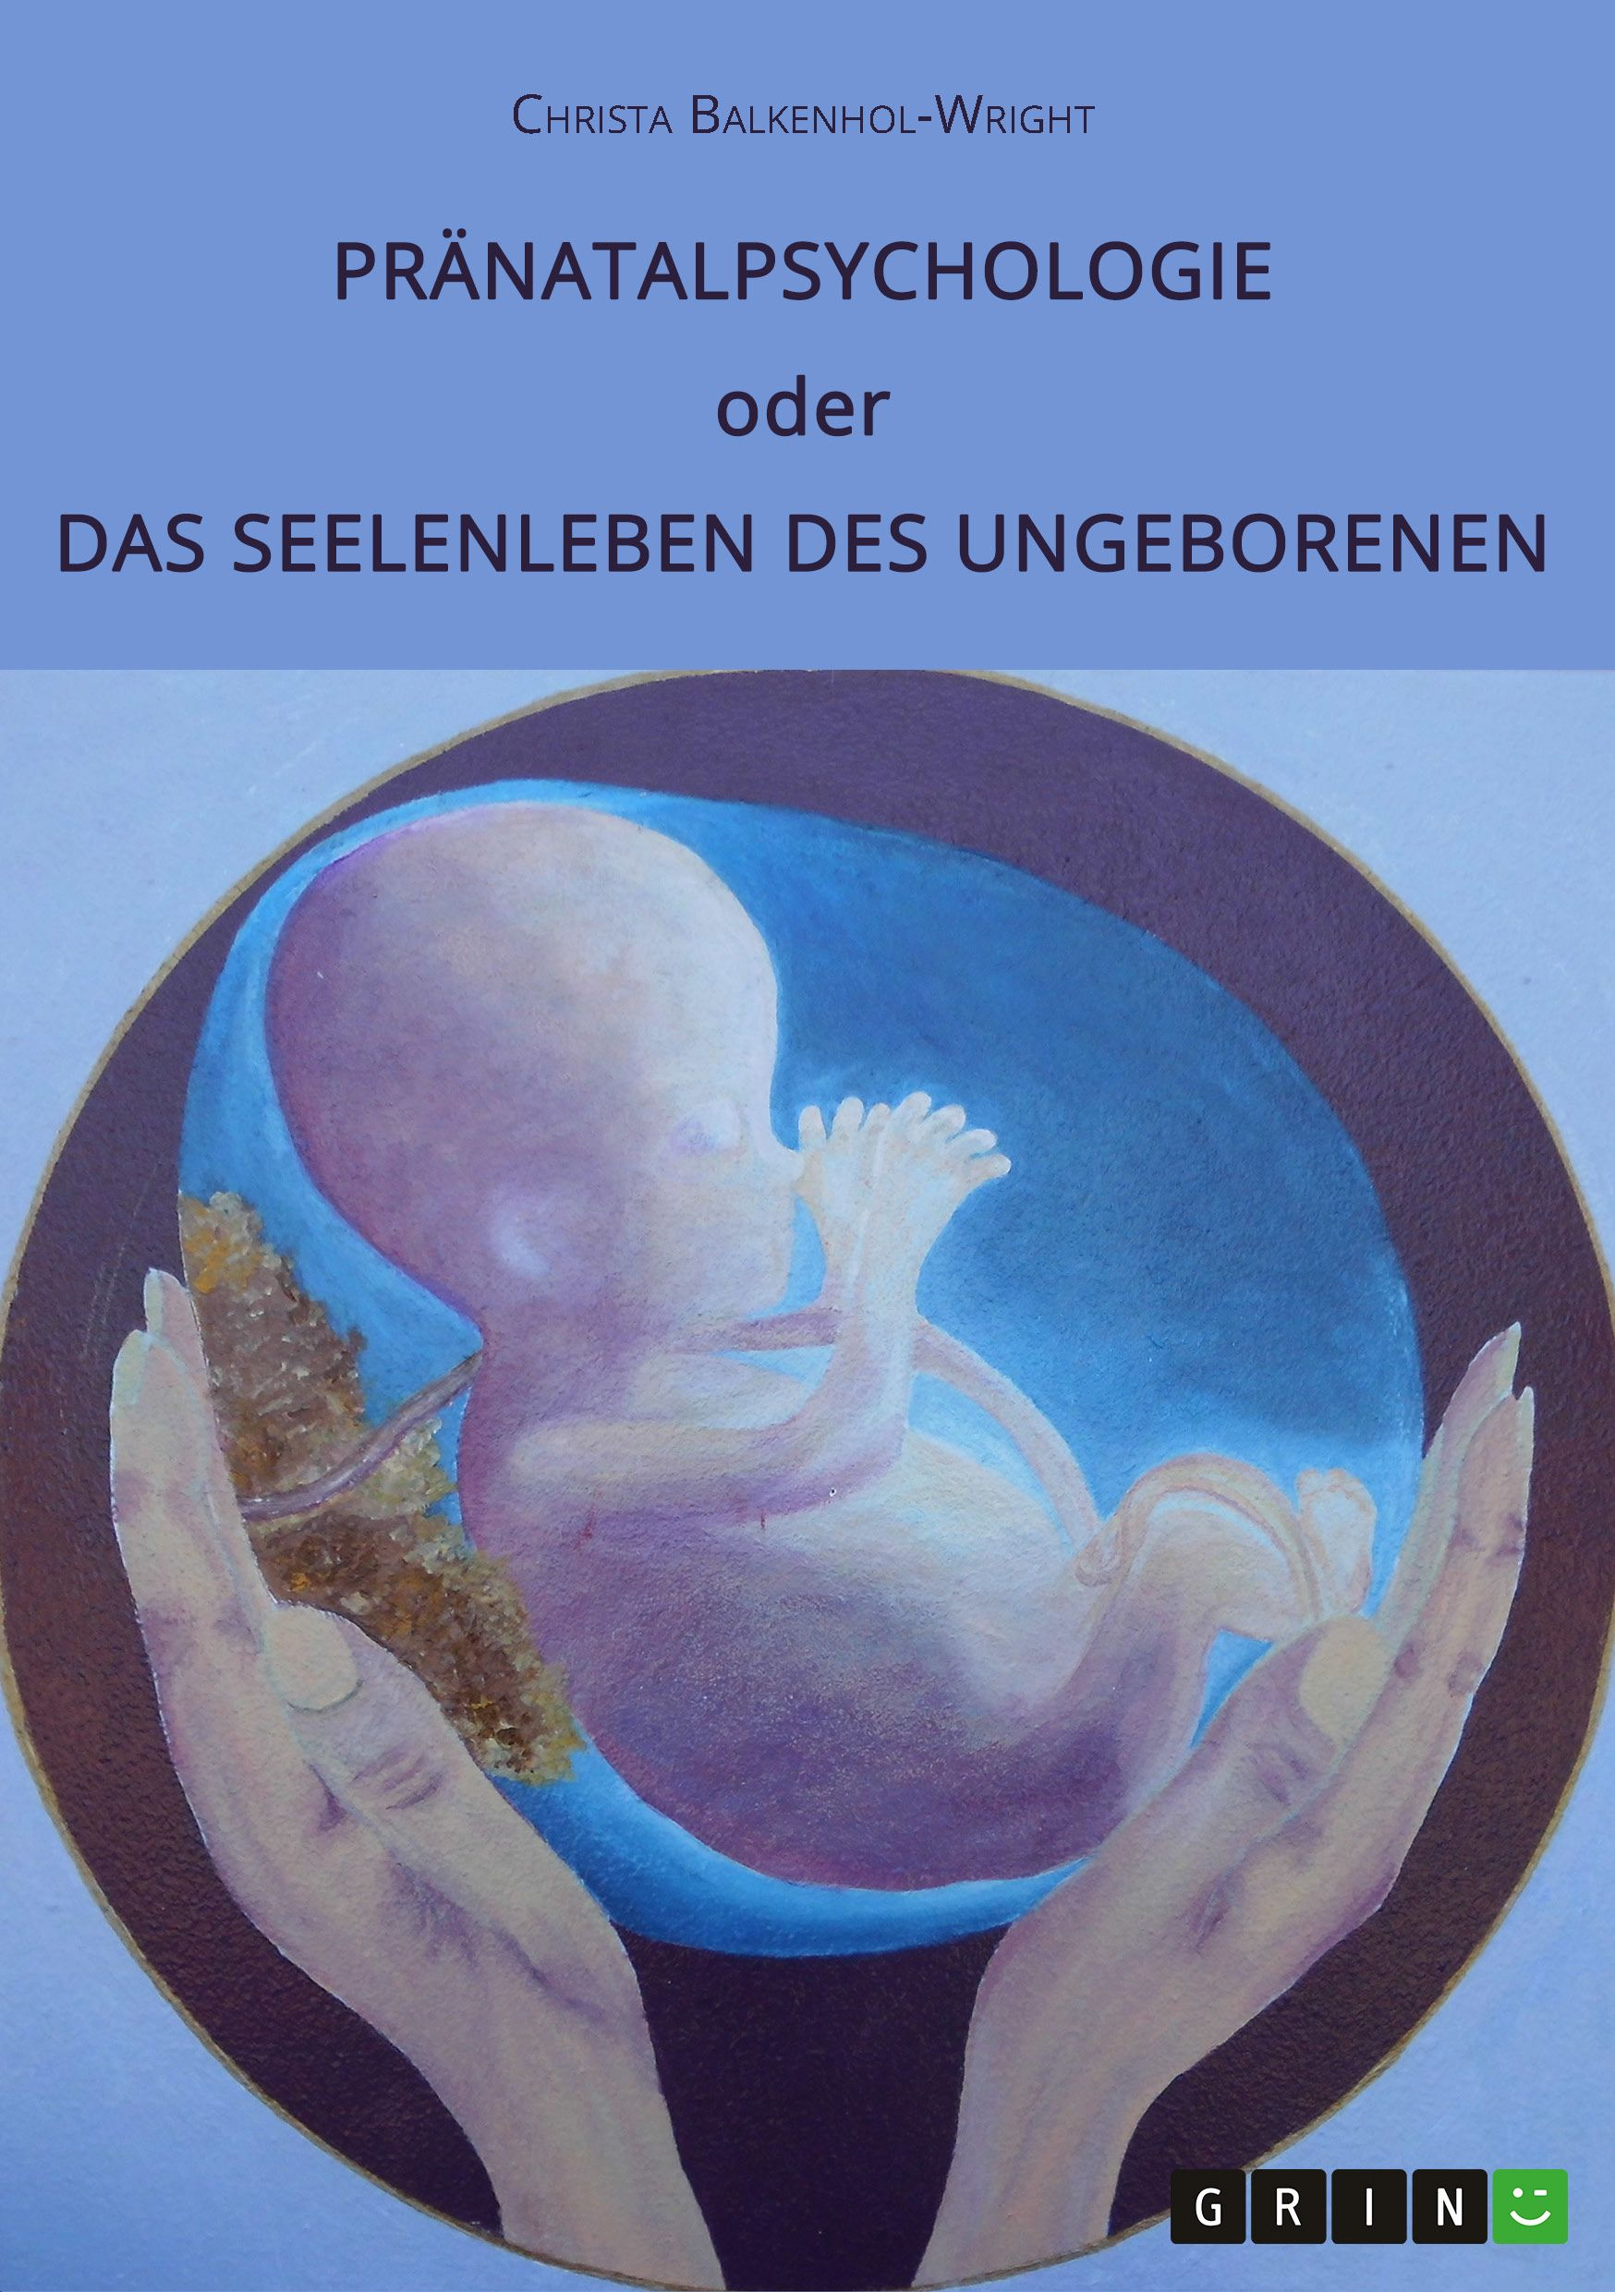

ONLINE SEMINAR

Pränatalpsychologie
oder
„Das Seelenleben
des Ungeborenen“

Die Bedeutung des
vorgeburtlichen Lebens und Erlebens im Mutterleib

Die Pränatalpsychologie ist eine relativ neue Disziplin, die noch immer nicht sehr bekannt ist. Angesiedelt ist sie in der Entwicklungspsychologie und sie erforscht die vorgeburtlichen Erfahrungen des Babys. Angehörige aller Berufsgruppen, die sich im weitesten Sinne mit Schwangerschaft, Geburt, besonders vorgeburtlichen Traumata, unerfülltem Kinderwunsch und der transgenerationalen Übertragung von Traumata befaßen, sollten das pränatale Leben und Erleben unbedingt in ihre Arbeit mit einbeziehen.
Ich möchte gerne meine Kenntnisse über die Bedeutung der Vorgeburtlichkeit und der prägenden Rolle der vorgeburtlichen Bindung mit Ihnen. teilen. Mein Seminar richtet sich z. B. an Heilpraktiker/Innen, Hebammen, Doulas, Gynäkologen/Innen, Pädagogen/Innen, Psychologen/Innen, Körpertherapeuten/Innen usw.
Erkennen z.B. ErzieherInnen in Kitas oder Grundschulen, dass das Verhalten eines Kindes auf die während seiner Schwangerschaft im Mutterleib erlebten traumatischen Erfahrungen und/oder auf eine traumatisierende Geburt zurückzuführen ist? Welche Auswirkungen hat die Zeugung mittels Reprodukltionsmedizin auf die Psyche des ungeborenen Kindes?

Wie kann die vorgeburtliche Bindung gefördert werden?
Es bedarf viel mehr Aufklärung über die Bedeutung des vorgeburtlichen Lebens und Erlebens.
Ich begleite seit einigen Jahren Schwangere mit der Bindungsanalyse (nach Hidas und Raffai) und biete Online Kurse und Seminare an, in denen ich dieses spezielle Wissen vermittle.
Ich möchte Sie gerne in meinem Workshop anregen, sich mit Ihrem eigenen vorgeburtlichen Leben und Erleben zu befaßen. Dazu erstellen wir eine Anamnese. Außerdem führe ich Sie auf 2 Trance Reisen in ihre vorgeburtliche Lebenszeit. Und ich berichte natürlich aus meiner Arbeitspraxis.

Das Seminar besteht aus 4 Modulen mit insgesamt 20 Stunden.

Kursgebühren: 650 Euro

Termine des nächsten Seminars:

7./14./21./28. Juli 2024 von
14.00 bis 18.30 Uhr.

Alle Termine werden Video aufgezeichnet und den Kursteilnehmern zur Verfügung gestellt.

Das Anmeldeformular kann von meiner Webseite heruntergeladen werden. Senden Sie es bitte ausgefüllt an meine Email Adresse:

kriba@gmx.net

